4. Tussenstek maken

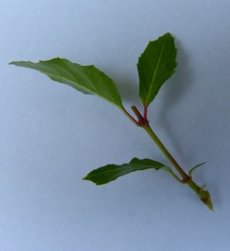
Wat moet je weten

- Tussenstek maken is een manier van vermeerderen
- Van een stuk plant maak je nieuwe planten
- Bij een tussenstek maak je een stek van stukjes van de stengel, zonder eindknop
- De moerplant is de plant waarvan je de stekken maakt
- Van veel planten kun je tussenstekken maken

Wat ga je doen?

- Neem een moerplant en een mesje
- Snij met het mesje tussenstekken van de moerplant
- Maak de stekken ongeveer 6 cm lang
- Snijd de stengel door, vlak onder een blad: de knoop
- Snijd de onderste blaadjes voorzichtig van de stengel
- Aan elke stekje moeten minstens 2 blaadjes zitten
- Aan de bovenkant van de stek snijd je de stengel door vlak boven een blad (knoop)
- Houd de snijvlakken zo klein mogelijk (infectiegevaar)
- Verzamel de stekjes in een bakje of plastic zakje

Waar moet je op letten?

- Snijd voorzichtig, denk aan de moerplant en aan jezelf
- Zorg dat er een knoop onder- en bovenaan elke stek zit
- Laat de stekken niet uitdrogen

Wat heb je nodig?

- Moerplant en mesje
- Bakje of plastic zakje

